**Introducción al problema**

Las clases online se han disparado en estos últimos años en todos los niveles de estudio, aprovechando esta situación un grupo de hermanos dedicados a dar clases presenciales desde ESO a universitario, durante mas 3 décadas, quieren ampliar el mercado llegando a más puntos dentro y fuera del país. Solicitan una web para captar estudiantes para clases online o presenciales dependiendo de la asignatura y país, realizar los cobros, venta de bonos de horas de clases, consultas generales, compensaciones reales en horas de clases por fidelidad, por traer a un amigo, entre otros. Cabe acotar que a clases presenciales y en grupo también se puede tener acceso.

**Explicación del Servicio**

Este sistema proporcionara al estudiante el acceder a profesores con amplia experiencia educativa, quienes tendrán como objetivo ayudar al estudiante en la comprensión de la(s) diferentes asignaturas que se ofrecen en esta web.

Funcionalidades:

1. Registro en Sistema: Creación de cuenta recomendable para clientes frecuentes.

* Historial de asignaturas
* Compra y Gestión de Bono de horas: Para la compra de bono de horas es necesario tener una cuenta en el sistema.
  + Compensación de horas:
  + Para alumnos con más de X horas, se realizará una compensación en hora(s) gratis por fidelidad.
  + Por traer a un amigo
* Cambio de Contraseña: En caso de perdida, resetear la contraseña.
* Cobro y confirmación.
* Cancelación gratuita hasta 24 horas antes de hora acordada,

1. Búsqueda de recurso:

* Universidad: Cada universidad tiene un nombre diferente para una misma asignatura.
* Asignatura de la Universidad seleccionada: Lista de las diferentes asignaturas de las cuales se ofrece el servicio de clases.
* Opciones de Formación: online – Presencial - Ambas.
* Profesores disponibles para la opción de formación seleccionada.
* Calendario de disponibilidad del profesor seleccionado.

1. Registro de opiniones de servicio verificado.

**- Exercici 2**

**Map site**

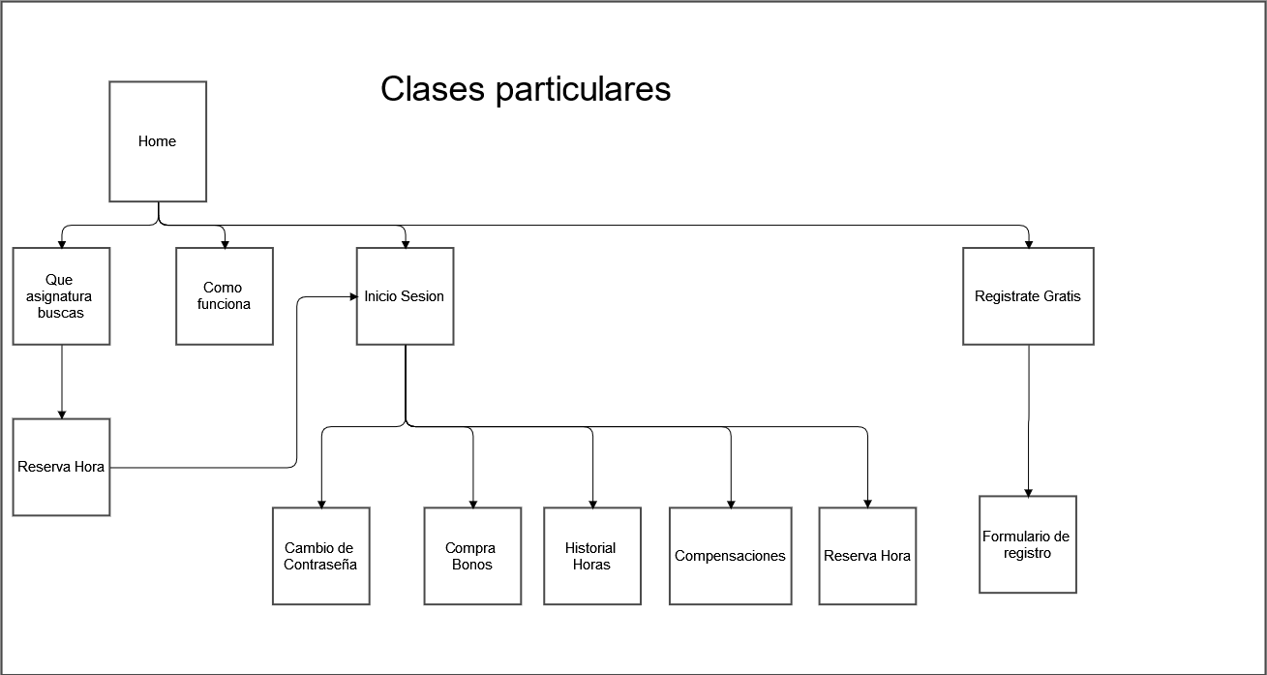

**Wireframe de la Home Page per escriptori**

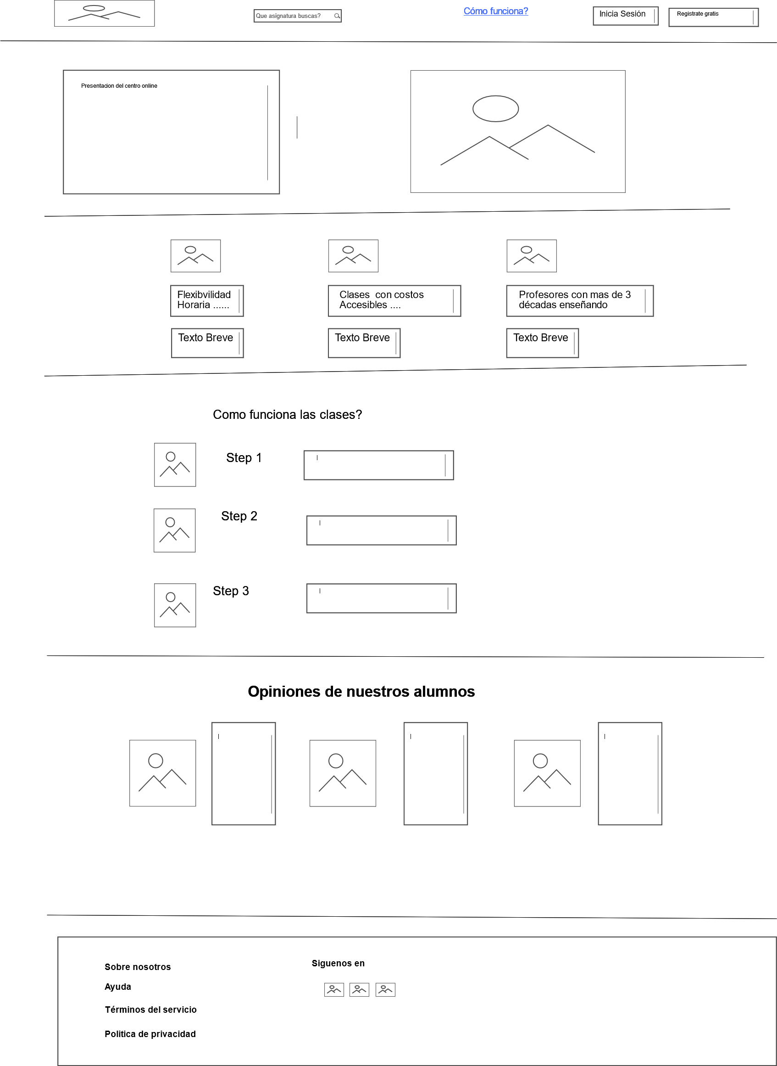

: Deberá solicitar hora, programarla, recibir correo de confirmar de aceptación de horario, a partir de aquí tiene un tiempo máximo en el que puede hacer el pago, si en ese tiempo el alumno no ha pagado la reserva de hora se anula si por el contrario el alumno paga entonces recibirá un correo de confirmación de reserva de hora con el profesor además de habilitarse un enlace para la conexión remota.